令和４年１月１７日

「子どもの学びの質を考える会」関係各位

子どもの学びの質を考える会

会長　　西澤　佳代

「子どもの学びの質を考える会」主催

**傳田伸剛先生講演会のお知らせ**

　新春の候、先生方におかれましては、お元気でお過ごしのことと存じます。

さて、本年度第４回目の例会を下記のとおり開催いたします。今回は傳田伸剛先生を講師にお招きしてご講演をいただく貴重な研修の機会となります。日々ご多用の中と思いますが、ひとりひとりの子どもの主体性を大切にした児童理解、授業実践に向け、大勢の先生方にご参加いただきますようご案内申し上げます。（コロナ感染拡大防止に向けた方策につきまして、５ その他をご参照いただき、ご理解とご協力をよろしくお願いいたします）

記

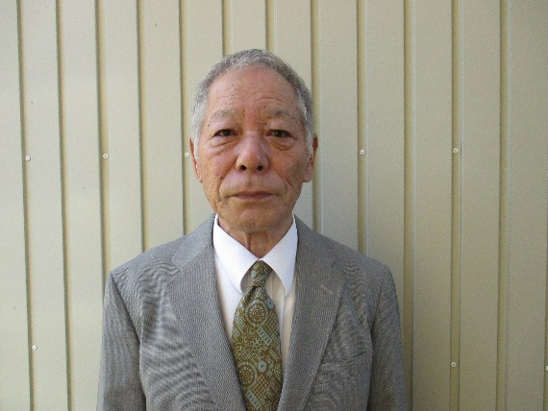

１　日　時　　　令和４年２月５日（土）

午前９：３０～１１：３０（受付９：１０～）

２　会　場　　　長野上水内教育会館　大会議室

３　講　師　　　傳田 伸剛 先生

元長野県教育委員会上田教育事務所学校教育課長

講師の 傳田伸剛 先生

４　演　題　　　「この子の今」と「この子の育ち」とは

　　　　　　　　 ～　「支援」とは何か ～

５　その他

（１）会場準備の関係で、出欠については２月４日（金）の正午までに事務局へお知らせください。併せてお送りしましたFAX連絡票をお使いください。メールの場合は、下記メールアドレスまで返信ください。e-mail : naniaijs@nagano-ngn.ed.jp

（２）会費として、当日受付時にお一人100円を集めさせていただきます。

（３）コロナウイルス感染拡大防止に向けて次の点についてご協力をお願いします。

　　①添付の健康チェック表に３日分の記録をご記入いただき当日受付でご提出ください。

　　②マスクの着用、手指消毒、指定された座席への着席等にご協力ください。

　　　 ③原則、会場での飲食はなしとし、湯茶の用意はしません。各自で水筒・ペットボトル等をご持参ください。

　　　　④現時点では、感染対策を十分講じた上で会場参集型で実施する予定です。今後の感染拡大状況によっては実施方法が変わる可能性もありますのでご承知おきください。その際は、別紙のFAX連絡票にご記入いただきました連絡先へ事務局からご案内を差し上げます。

　　＊以上、よろしくお願いいたします。ご不明な点は、下記担当までお問い合わせください。

【事務局】

長野市立七二会小学校　中村　努

　　電話　（026）229‐2126

　　FAX　（026）229‐1052

　Email　　naniaijs@nagano-ngn.ed.jp